4.- Dado el siguiente programa escrito en Assembler para el simulador del MSx88:

ORG 2000H
MOV BX, 3000H
MOV AX, [BX]
PUSH AX
MOV BX, 3002H
MOV CX,[BX]
PUSH CX
POP AX
POP CX
HLT
ORG 3000H
datos DB 55H, 33H, 44H, 22H
END

- ¿En qué dirección comienza la memoria de instrucciones?

- ¿En qué dirección comienza la memoria de datos?

- Dibuje las posiciones de la memoria de datos y los valores que contiene según el programa.

- Complete la siguiente tabla para cada instrucción del programa.
Instrucciones | Explicación de la instrucción | Modo de direccionamiento | Resultado final de la operación | Donde queda: registro, memoria o pila
ORG 2000H

MOV BX,3000H

MOV AX, [BX]

PUSH AX

MOV BX, 3002H

MOV CX,[BX]

PUSH CX

POP AX

POP CX

HLT

ORG 3000H

datos DB 55H, 33H, 44H, 22H
END

5.- Compile y ejecute el siguiente programa en el simulador. En base a la ejecución arme una tabla que contenga todas las instrucciones MOV que aparecen, el modo de direccionamiento que se utiliza y el contenido final del operando destino de cada una de ellas.
Instrucción | Modo de Direccionamiento | Contenido final del operando destino

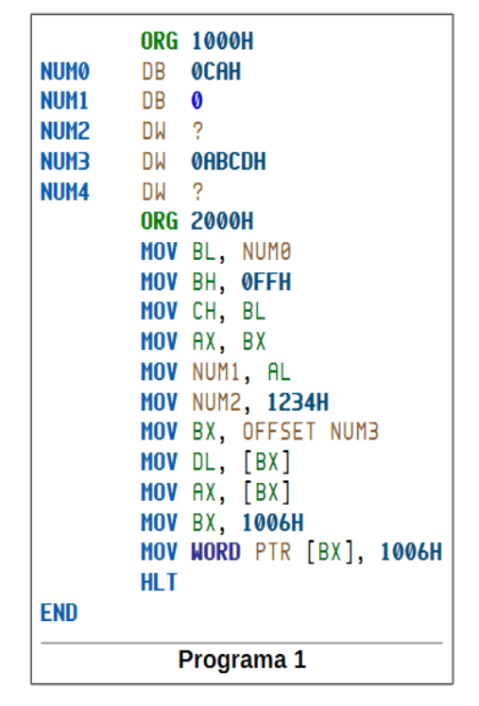

6.- Compile y ejecute el siguiente programa en el simulador. En base a la ejecución responda las siguientes preguntas.
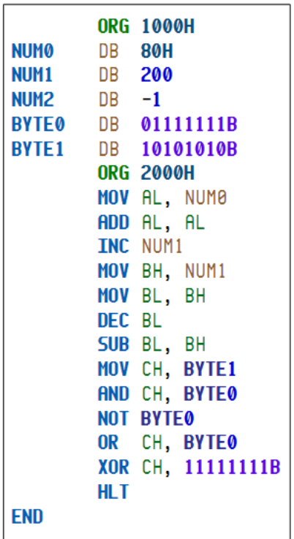
- ¿Cuál es el estado de los FLAGS después de la ejecución de las instrucciones ADD y SUB?

- Arme una tabla que indique para cada operación aritmética o lógica del programa, el valor de sus operandos, en qué registro o dirección de memoria se almacenan y el resultado obtenido luego de realizar cada operación.

Operación | Valor Operandos | Registro o Dirección | Resultado

7.- Compile y ejecute el siguiente programa en el simulador. En base a la ejecución responda las siguientes preguntas.
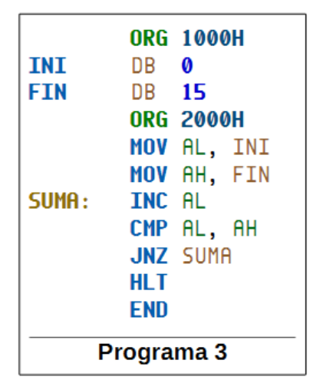
- ¿Cuál es el contenido final del registro AL?

- En el programa reemplace la instrucción JNZ por las siguientes e indique en cada caso el contenido final del registro AL:

Salto | Contenido Final AL
JS
JZ
JMP

8.- Compile y ejecute el siguiente programa en el simulador.

ORG 1000h
Dato DW 2000

ORG 2000h
MOV AX, 500 (1)
ADD AX, Dato (2)
CMP AX, 1500
JZ Then (3)
JMP Fin
Then: MOV BX, 500
Fin: HLT
END

En base a la ejecución responda las siguientes preguntas:
- ¿Para qué sirve la instrucción ORG?
- ¿Qué modos de direccionamiento se utilizan en (1) y en (2)?
- ¿Qué tipo de salto es el que aparece en (3) y cuándo se produce?
- Explique brevemente que hace el programa.

9.- Realice un programa en Assembler que permita realizar la suma de todos los valores de una tabla. Almacene el resultado en memoria principal.

10.- Escriba un programa en lenguaje Assembly que permita realizar una Multiplicación de números sin signo almacenados en la memoria del microprocesador.

11.- Escriba un programa que sume los valores de las posiciones de 2 tablas de igual tamaño y almacene los resultados en una tercera tabla en memoria.

12.- Escriba un programa en lenguaje Assembly que permita sumar dos operandos de tipo DW. Si la suma da como resultado el valor 100, se termina el programa. En cambio si la suma da como resultado un valor mayor a 100 se debe ir decrementando en 1 el resultado hasta poder terminar. (Se termina cuando el número llega a 100). Los valores iniciales de los operandos son los valores decimales 85 y 50.

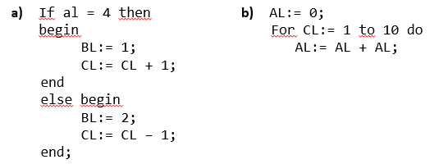
13.- Dados los siguientes fragmentos de código en Pascal, escríbalos en lenguaje Assembly.

